潜在过程失效模式及后果分析审核规则明细
审核条款 | 规则简述 | 规则说明 | 样例/具体位置 | 备注
1 | 是否结合过往经验教训追加失效模式 | PFMEA中须体现"经验教训"作为输入（表头/附录/变更履历/修订说明中引用历史问题、客户抱怨、过往失效案例、类似产品问题）；无任何引用则不通过；如果无法辨识则不通过，并且判定依据需提醒用户进行人工复核；
2 | FMEA中S、O、D打分是否合理 | - PFMEA中S/O/D均为1~10的整数；超出范围或为空则不通过；  - S与失效后果匹配（安全/法规后果应为9~10；仅外观轻微2~4）；后果与S明显不符（导致整车召回，但S=3）则不通过；  - O与失效起因+预防控制匹配（有效预防控制存在时O为低值；无预防控制时O为高值）；O与预防控制描述矛盾则不通过；  - D与探测控制方法+时机匹配（下线检测 D 较高，在线自动检测 D 较低，无法探测 D=10）；无探测措施但D<10不通过；  - 相同失效模式/相同控制条件下S/O/D应一致；同失效原因但分值不同；  - 以上五项全部满足则通过；任一不满足则不通过；如果无法辨识则不通过，并且判定依据需提醒用户进行人工复核； |  | 样例：  - 「制动失效→人员伤亡」配 S=10 + 「100%在线自动检测」配 D=2；通过  - 「导致整车召回」却 S=3；不通过；  - 无任何探测措施却 D=5；不通过；
3 | 关键特性是否在FMEA中明确标识 | - PFMEA “特殊特性”列或“分类”列下须存在行标注关键/重要/特殊特性符号；任一已知关键特性未标识则不通过；  - 识别同批次提交的审核文件中是否存在同项目、同物料编号的特殊特性清单独立文件，如果不存在则不通过，并提示用户复审或提交特殊特性清单文件一起审核；  - 如果特殊特性清单存在，识别特殊特性清单中的所有产品特性是否都在PFMEA的功能/要求/功能/产品特性列下出现并分析或在失效模式中存在与特性相关的失效模式，且对应的特性标识一致；缺项或标识不一致则不通过；  - 如果特殊特性清单存在，识别特殊特性清单中的所有过程特性是否都在PFMEA的功能/要求/功能/过程特性列下出现并分析或在失效模式/失效原因中存在与特性相关的失效模式，且对应的特性标识一致；缺项或标识不一致则不通过；  - 以上四项全部满足则通过；任一不满足则不通过；如果无法辨识则不通过，并且判定依据需提醒用户进行人工复核； | 特殊特性清单：  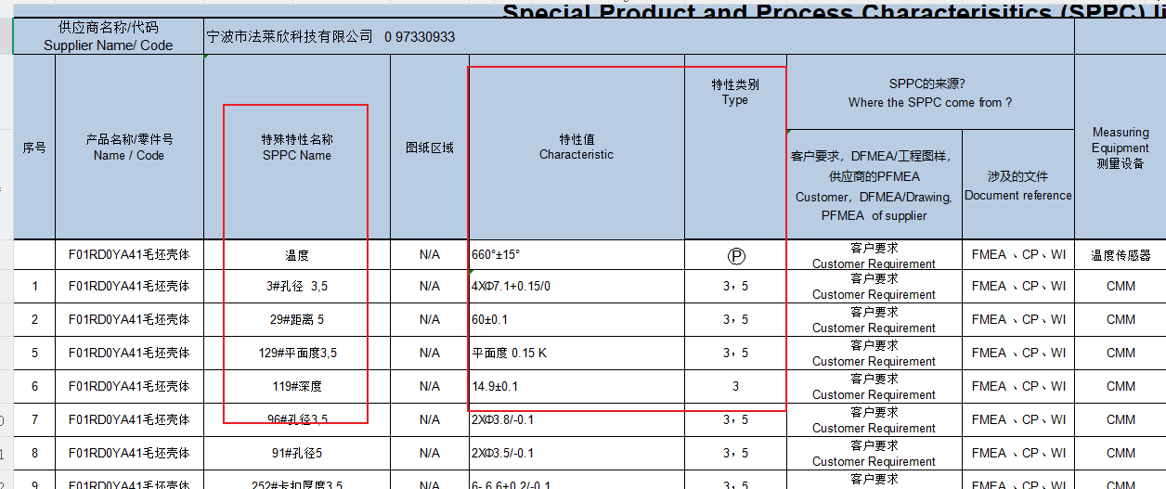  PFMEA-四版：  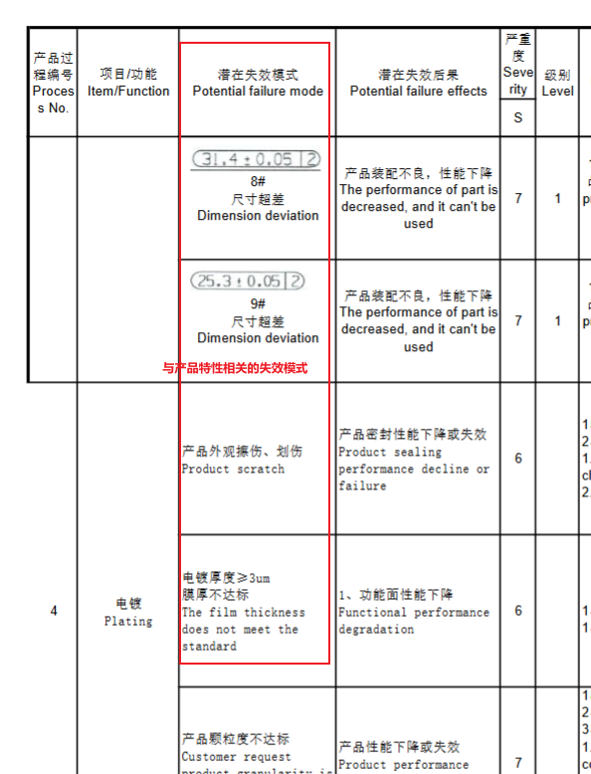  PFMEA-五版：  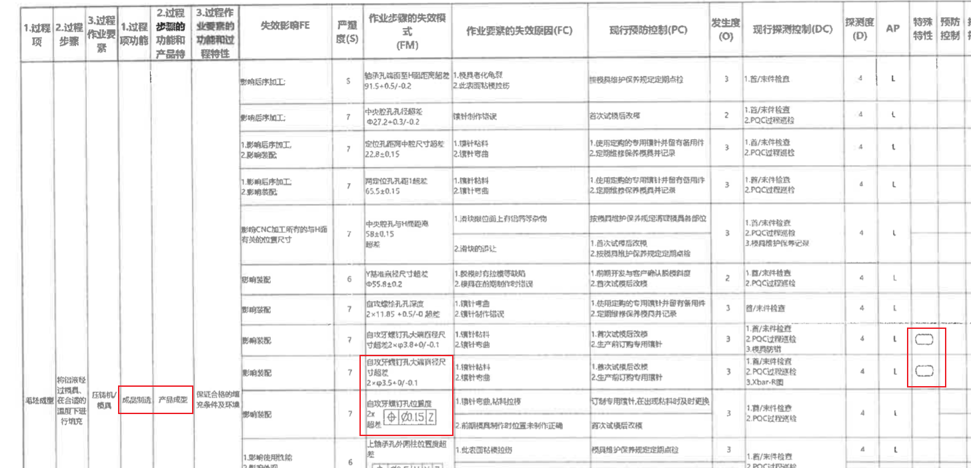 | 关键/重要/特殊特性的符号标注：CC、SC、YC、YS、★等
4 | 是否覆盖PGQP1的产品特性 | - 识别同批次提交的审核文件中是否存在同零件号的采购件质量计划独立文件且文件中包含PGQP1表，如果不存在则不通过，并提示用户用户有缺项文件；  - 如果采购件质量计划文件存在且包含PGQP1表则继续识别PGQP1表中的所有重要特性是否都在PFMEA的功能/要求/功能/过程特性列下出现或在失效模式中存在与特性相关的失效模式；缺项则不通过；  - 以上三项全部满足则通过；任一不满足则不通过；如果无法辨识则不通过，并且判定依据需提醒用户进行人工复核； | 采购件质量计划：  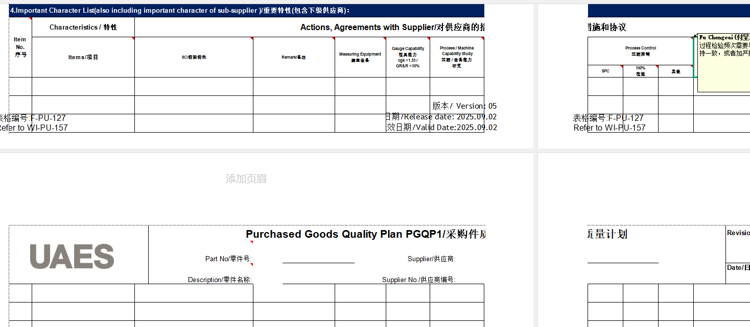  PFMEA-四版：  PFMEA-五版：

